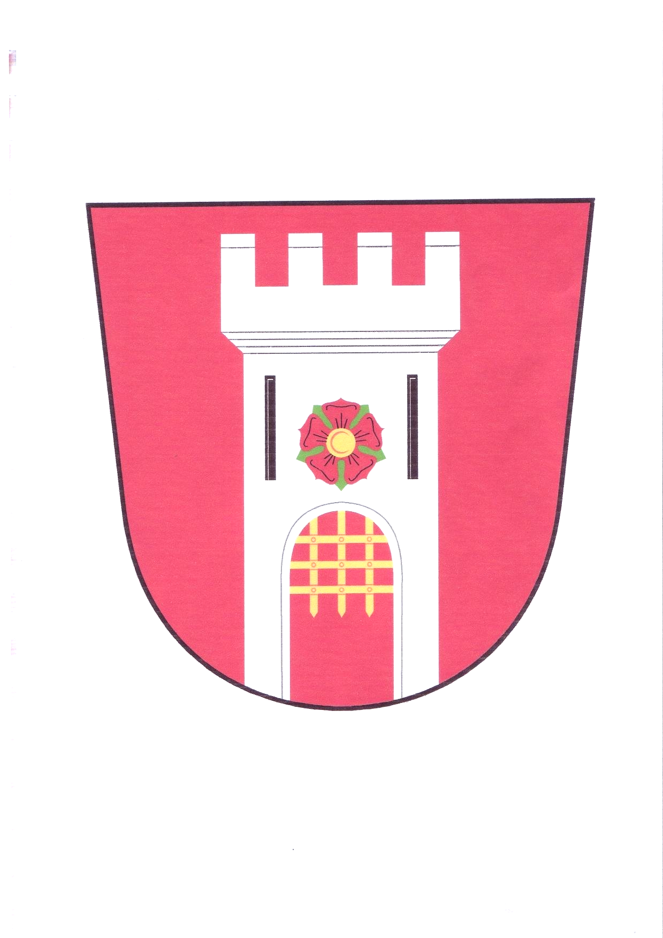
SOKOL Horní Dvořiště ve spolupráci s OBCÍ Horní Dvořiště

Den: Čas: Kde:

Odjezd autobusem ve:
( od obecního úřadu – návrat hned po utkání cca. 16 : 00 hod. )

AUTOBUS je pro všechny ZDARMA !!!!!

Přátelské utkání ŽÁKŮ se koná ve Zbytinách v rámci fotbalového turnaje „Memoriál Jana Tobiáše“, kterého se účastní mimo jiné i MUŽI zdejšího fotbalového klubu, TJ Zbytiny, TJ Vltava Horní Vltavice a SK Bivoj Stožec. Turnaj začíná prvním semifinálem v 11:00 hod., druhé semifinále je naplánováno na 12:45 hod.. Následuje přestávka, kterou vyplní přátelské utkání mezi žáky našeho fotbalového klubu a Tatranem Volary. O třetí místo se „poperou“ poražení semifinalisté v 16:00 hod. a finále proběhne od 17:45 hod..

Pojeďte podpořit naše děti - udělejte si krásné sobotní odpoledne, mimo jiné, vyjížďkou autobusem kolem LIPNA.....

